Федеральное агентство связи

Сибирский Государственный Университет Телекоммуникаций и Информатики

## Кафедра ТС и ВС

**Лабораторная работа № 2**

**По дисциплине: Беспроводные физические технологии**

**Выполнил**: Зарубин Максим Евгеньевич

**Группа**: ИА-831

## Вариант: 5

**Проверил**: Золотуев Андрей Дмитриевич

Новосибирск, 2020 г

**Задание.**

Напишите скрипт, реализующий генератор псевдослучайной последовательности (ПСП) на основе полинома из таблицы 2: $$x^{4}+x^{3}+1$$

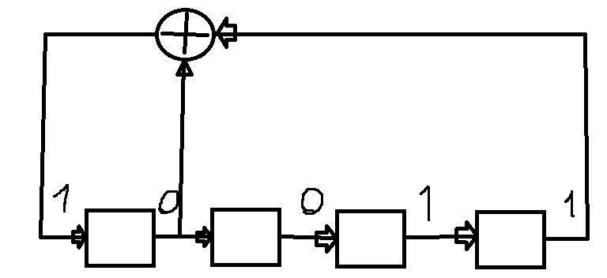  
Рисунок 1 – Генератор ПСП для полинома вида $x^{4}+x^{3}+1$

**Результаты работы.**

Все результаты записал в таблицу, где первый столбец — это нумерация строки, а остальные четыре это комбинации.

|  |  |  |  |  |
| --- | --- | --- | --- | --- |
| 0 | 0 | 0 | 0 | 1 |
| 1 | 1 | 0 | 0 | 0 |
| 2 | 0 | 1 | 0 | 0 |
| 3 | 0 | 0 | 1 | 0 |
| 4 | 1 | 0 | 0 | 1 |
| 5 | 1 | 1 | 0 | 0 |
| 6 | 0 | 1 | 1 | 0 |
| 7 | 1 | 0 | 1 | 1 |
| 8 | 0 | 1 | 0 | 1 |
| 9 | 1 | 0 | 1 | 0 |
| 10 | 1 | 1 | 0 | 1 |
| 11 | 1 | 1 | 1 | 0 |
| 12 | 1 | 1 | 1 | 1 |
| 13 | 0 | 1 | 1 | 1 |
| 14 | 0 | 0 | 1 | 1 |
| 15 | 0 | 0 | 0 | 1 |

**Приложение.**

clc;

clear;

a = [ 0 , 0, 0, 1]

for i=0:14

c=a(1);

a(1)=xor(a(3), a(4));

a(4)= a(3);

a(3)= a(2);

a(2)=c;

a

end